1er Intra-Club CNSL 2017
DATE:
Samedi le 14 octobre 2017

ENDROIT:
Complexe Sportif de Saint-Laurent 2385, boul. Thimens, Saint-Laurent

INSTALLATION
Un bassin de 25m, 8 couloirs

AUTORISATION
Cette compétition est sanctionnée par la Fédération de Natation du Québec.

ÉLIGIBILITÉ
Tous les nageurs inscrits compétitif à la Fédération de Natation du Québec et membre du Club de Natation Saint-Laurent. Cette rencontre se veut une première expérience pour nos nouveaux nageurs et une opportunité de réaliser des standards provinciaux pour nos anciens comme pour nos nouveaux nageurs.

INSCRIPTIONS
Tous les nageurs pourront s’inscrire à 3 épreuves individuelles.

FRAIS D'INSCRIPTION
Gratuit pour tous les nageurs/nageuses. (les frais fixes de la FNQ de participation de 3.50$ seront assumés par le Club)

DATE LIMITE DES INSCRIPTIONS
Les inscriptions devront être soumises via le logiciel Splash Team Manager au plus tard le 14 octobre prochain.

DÉROULEMENT
Toutes les épreuves se nageront en mode mixte et sénior selon les temps d’entrée fournis.
Toutes les épreuves se nageront en finale par le temps.

PROGRAMME DE LA SESSION 8h00– 8h30 Échauffement

Épreuve 1 100m Brasse
Épreuve 2 25m Dos
Épreuve 3 50m Dos
Épreuve 4 100m Libre
Épreuve 5 50m Papillon
Épreuve 6 100m QNI
Épreuve 7 200m QNI
Épreuve 8 25m Brasse
Épreuve 9 50m Brasse
Épreuve 10 100m Dos
Épreuve 11 25m Libre
Épreuve 12 50m Libre
Épreuve 13 100m Papillon
Épreuve 14 200m Libre
Épreuve 15 400m Libre

RÈGLEMENTS DE LA RENCONTRE
Tous les règlements de Natation Canada et de la FNQ en vigueur doivent être respectés.

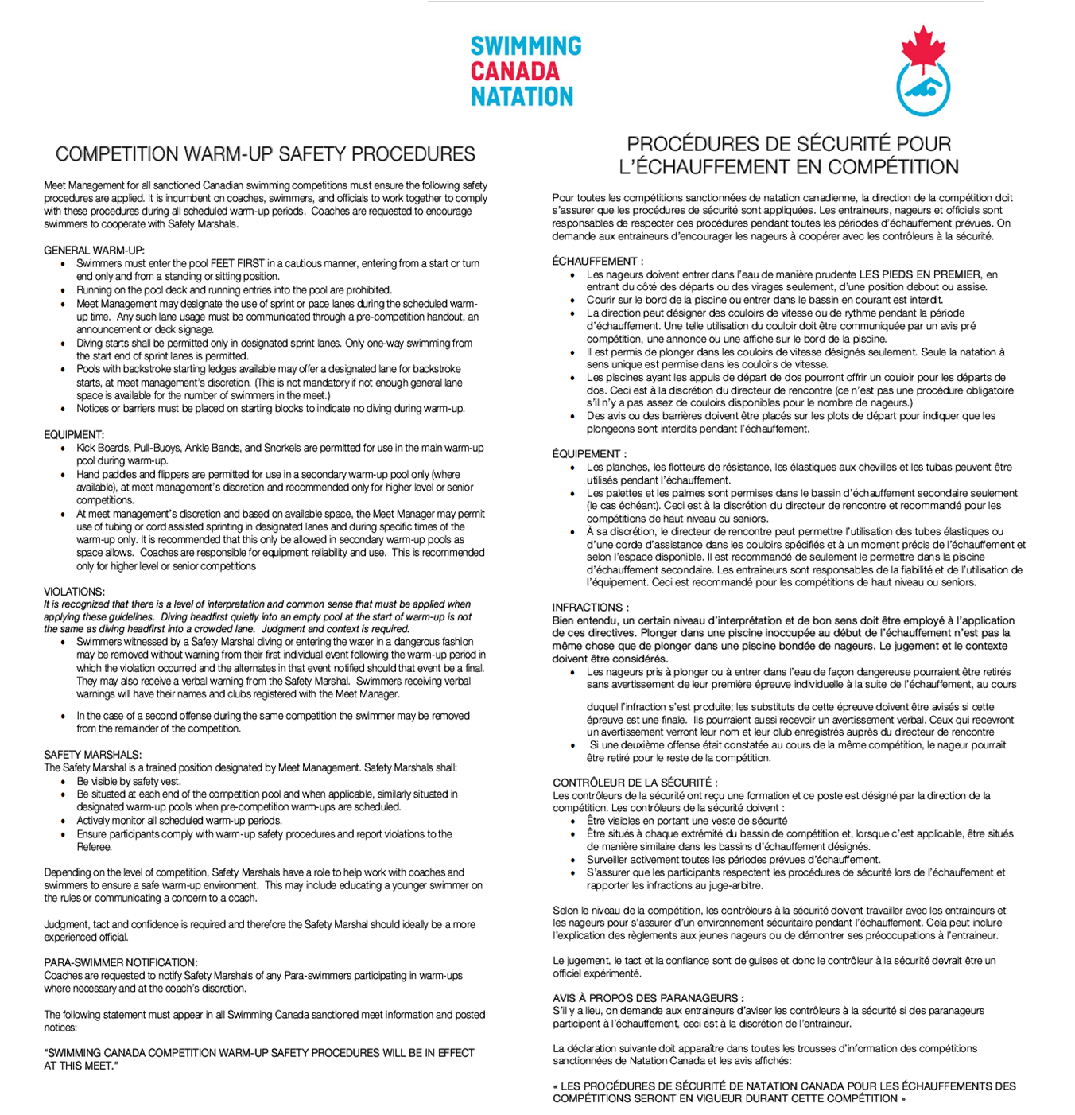

Bonne compétition à tous !

